
COLEGIO PEDRO DE VALDIVIA DE VILLARRICA
Departamento de: Ciencias
Felipe Vidal.
Curso: 3° y 4° medio

GUÍA Nº 2 SALUD Y ESTILOS DE VIDA
CIENCIAS DE LA SALUD (electivo de ciencias)
NOMBRE:
CURSO: | 3° y 4° medio | FECHA DE ENTREGA |  | Mayo de 2020
OBJETIVO DE APRENDIZAJE 03  Comprender estilos de vida para la salud humana relacionándolos con su cotidiana.  Analizar relaciones causales entre los estilos de vida y la salud humana integral a través de sus efectos sobre el metabolismo, la energética celular, la fisiología y la conducta |  |  | HABILIDADES DEL O.A |  | HABILIDADES DE LA GUIA
 |  |  | Conocer información estadística sobre la actividad física, niveles de obesidad y consumo de comida rápida en chile, según género, edad y niveles socioeconómicos |  | X
 |  |  | Interpretar información a través de la lectura de imágenes y gráficos estadísticos |  | X
 |  |  | Contrastar la información estadística a nivel país con la realidad de cada estudiante y su núcleo familiar |  | X
 |  |  | Aplicar conocimientos de otras áreas de las ciencias sobre los estilos de vida, calidad de vida, actividad física, salud, etc |  | X
 |  |  | Predecir su calidad de vida proyectando sus hábitos alimenticios y actividad física en el tiempo |  | X
 |  |  | Valorar la importancia de mantener una salud física y mental equilibrados mediante un estilo de vida saludable a través de la alimentación, las horas de sueño y los niveles de actividad físicos. |  | X

Conozcamos ¿Qué es un estilo de vida?
Comportamiento de vida saludable
El estilo de vida es un conjunto de actitudes y comportamiento que adoptan y desarrollan las personas de forma individual o colectiva para satisfacer sus necesidades como seres humanos y alcanzar su desarrollo personal.

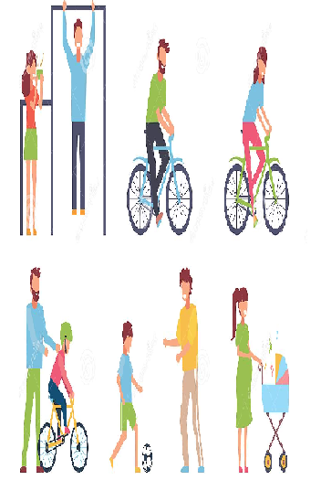
Deportes
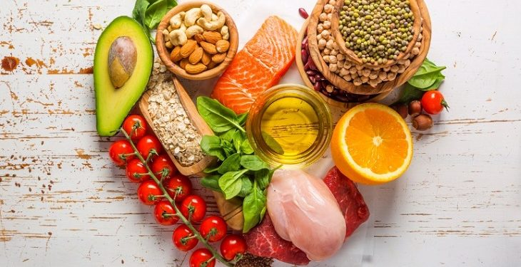
Alimentación saludable
Comportamiento de vida poco saludable
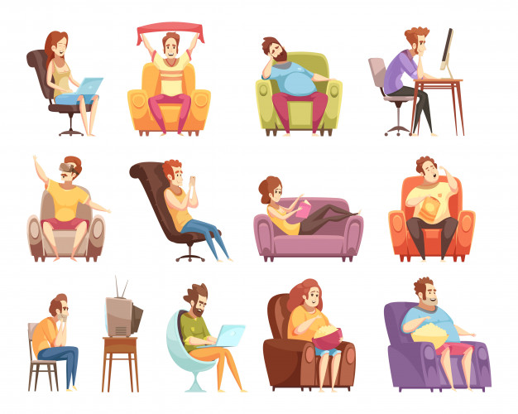
Sedentarismo
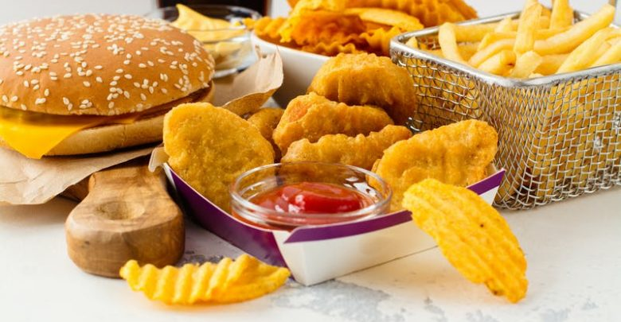
Comida chatarra

Comportamiento de vida poco saludable
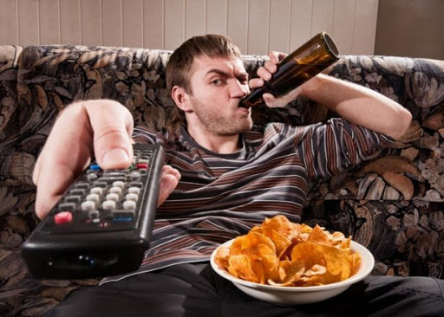
Cuando hablamos de un comportamiento o estilo de vida
Poco saludable nos referimos a ciertas actitudes que adoptan las personas de manera individual o colectiva, como por ejemplo el sedentarismo, este comportamiento de vida se refiere a la falta de actividad física de la o las personas, las cuales prefieren estar en sitios cerrados, sentados, viendo tv, etc. Sin presentar ningún esfuerzo físico.
La mala alimentación también es un estilo de vida poco saludable. La ingesta de altas cantidades de comida baja en nutrientes, alto en azucares, grasas, aceites, sal, etc, es habitual y a cualquier hora del día en las personas que las consumen. La denominada comida chatarra es un habito en las casas de muchas personas por su rapidez y bajo conto para obtener.
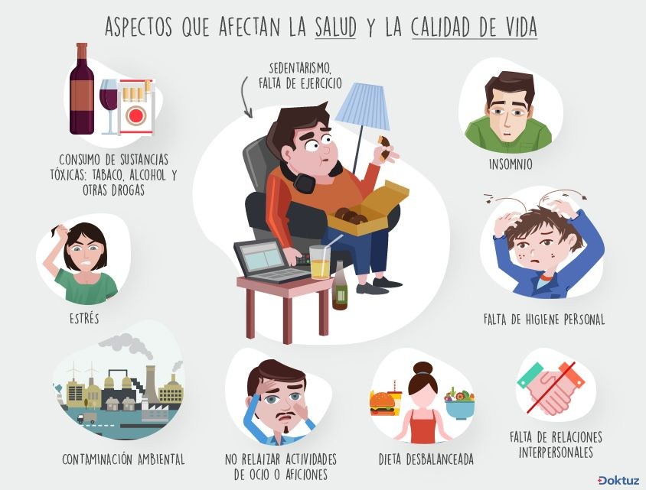
¿Cómo afecta un estilo de vida poco saludable al cuerpo y mente?
Quema menos calorías. Esto hace que usted tenga más probabilidades de subir de peso
Puede perder masa muscular y resistencia, porque no usa tanto sus músculos
Los huesos se debilitan y pierden algo de su contenido mineral
Su metabolismo puede verse afectado y su cuerpo puede tener más problemas para sintetizar grasas y azúcares
Su sistema inmunitario quizás no funcione tan bien
Puede tener una mala circulación de la sangre
Su cuerpo puede tener más inflamación
Puede desarrollar un desequilibrio hormonal

Actividad N° 1
De acuerdo a la información leída contesta las siguientes preguntas
- ¿Qué es un estilo de vida poco saludable?
------------------------------------------------------------------------------------------------------------------------------------------------------------------------------------------------------------------------------------------------------------------------------------------------------------------------------------------------------------------------------------------------------------------------------------------------
- ¿Cómo afecta un estilo de vida poco saludable a nuestro cuerpo y mente?
Cuerpo: | Mente:
Comportamiento de vida saludable:
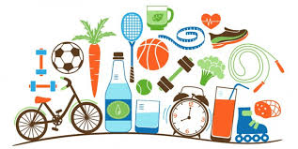

Entendemos por estilo de vida saludable aquellos hábitos de nuestra vida diaria que nos ayudan a mantenernos más sanos y con menos limitaciones funcionales. Para llevar una vida más sana nos debemos centrar, principalmente, en dos aspectos: nuestra dieta y el ejercicio físico.
¿Cómo afecta un estilo de vida saludable al cuerpo y mente?
Te sentirás mejor en general. Tu cuerpo y tu mente estarán más liberados y conseguirás hacer cosas que antes no podías.
Se reducirá tu fatiga a la hora de realizar cualquier actividad física, ya que ganarás resistencia y fuerza.
Al sentirte bien contigo mismo, lo expresarás al exterior y los demás lo percibirán. De este modo, mejorarán tus relaciones sociales.
Descansarás correctamente lo que hará que estés lleno de energía cada mañana.
Irás siempre limpio y aseado, lo cual te hará sentir más cómodo en situaciones de relación con otras personas.
Tomarás decisiones correctamente gracias al equilibrio mental que posees. Sabrás controlar tus impulsos en cada momento y situación.
No tendrás problemas de espalda puesto que cuando estés sentado, tumbado o practicando actividad física siempre te mantendrás en la postura correcta.
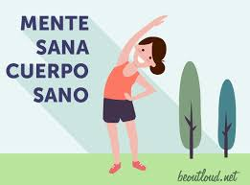

Actividad N° 2
Según la información leída contesta las siguientes preguntas siguientes preguntas:
- ¿Qué es un estilo de vida saludable?
…………………………………………………………………………………………………………………………………………………………………………………………………………………………………………………………………………

b) ¿Cómo afecta un estilo de vida saludable a nuestro cuerpo y mente?
……………………………………………………………………………………………………………………………………………………………………………………………………………………………………………………………………………………………………………………………………………………………………………………………………………………………………………………………………………………………………………………………………………………..

c) ¿Cómo describirías tu calidad de vida? (salud física y mental)

………………………………………………………………………………………………………………………………………………………………………………………………………………………………………………………………………………………………………………………………………………………………………………………………………………………………………………………………………………………………………………………………………………………………………………………………………………………………………………………………………………………………………………………………………..

Nivel de actividad física según edad:
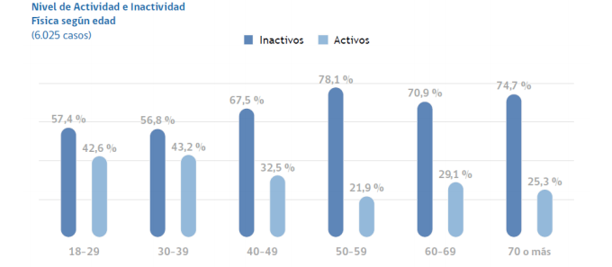
- ¿Cuál es el rango etario que realiza una menor cantidad de actividad física en Chile?
_________________________________________________________________________________________
- ¿Cuál es el rango etario que realiza una mayor cantidad de actividad física en Chile?
_________________________________________________________________________________________
- ¿Cuáles son los beneficios de realizar actividad física independiente de la edad que se tenga?
____________________________________________________________________________________________________________________________________________________________________________________________________________________________________________________________________________________________________________________________________________________________________
- Según lo que sabes y lo trabajado en ciencias en años anteriores ¿existe una relación entre el nivel de actividad física, la nutrición de la persona y los requerimientos energéticos (metabólicos) de la misma?, fundamenta tu respuesta
______________________________________________________________________________________________________________________________________________________________________________________________________________________________________________________________________________________________________________________________________________________________________________________________________________________________________________________________________________________________________________________________________________________
- ¿Qué conclusiones generales podemos establecer a partir de la observación y el análisis del grafico?
____________________________________________________________________________________________________________________________________________________________________________________________________________________________________________________________________________________________________________________________________________________________________
- ¿A qué factores podríamos atribuirles los resultados que muestra el gráfico anterior? (fundamenta cada uno de ellos)
______________________________________________________________________________________________________________________________________________________________________________________________________________________________________________________________________________________________________________________________________________________________________________________________________________________________________________________________________________________________________________________________________________________

- Estado general nutricional del país, según diferentes factores
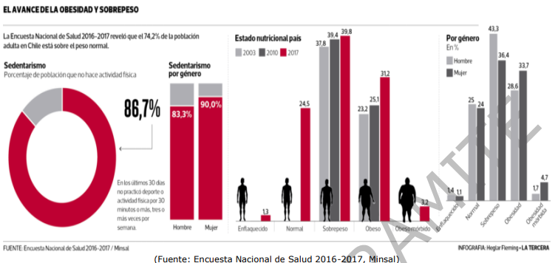
El gráfico anterior nos muestra cifras sobre la distribución del sedentarismo y la obesidad de la población chilena, en los años 2003, 2010 y 2017, además de su distribución por género. Se puede apreciar que mas del 74% de la población de Chile está sobre su peso ideal, además arroja que más del 86% de la población chilena no realiza actividad física significativa (son sedentarios).
- Haciendo un análisis de la cantidad de actividad física y del estado nutricional de tu núcleo familiar (padre, madre, hermanos (as),. O con las personas con quién vives) ¿Cómo describirías el estado nutricional de cada uno de ellos?, ¿el estado nutricional de tu grupo familiar está relacionado con la cantidad y tipo de actividad física que realizan las personas de tu familia? Fundamenta la respuesta
______________________________________________________________________________________________________________________________________________________________________________________________________________________________________________________________________________________________________________________________________________________________________________________________________________________________________________________________________________________________________________________________________________________
- ¿A qué características de cada género se le pueden atribuir las diferentes distribuciones en los porcentajes de sobrepeso, obesidad y obesidad mórbida? (por que los porcentajes entre hombres y mujeres no son los mismo), si es necesario busca información en internet sobre el tema (metabolismo, nutrición, hormonas y distribución de grasa corporal )
_______________________________________________________________________________________________________________________________________________________________________________________________________________________________________________________________________________________________________________________________________________________________________________________________________________________________________________________________________________________________________________________________________________

- Incidencia de consumo de comida rápida según genero, edad y nivel socioeconómico
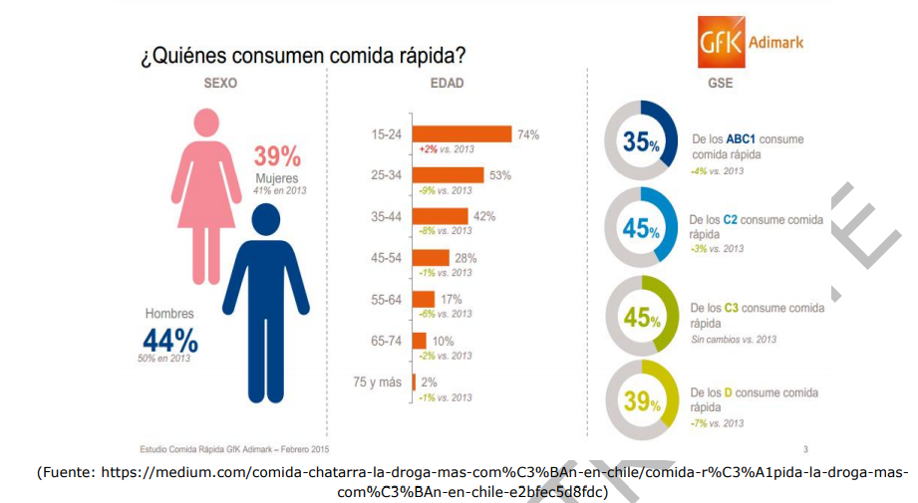
Para poder entender parte de este grafico debemos hacernos una idea de cómo se clasifican los grupos socioeconómicos en nuestro país. Según la clasificación del nivel socioeconómico de las personas y sus hogares el grupo perteneciente al grupo denominado ABC1 consta de hogares en los que se ganan en promedio más de 6 millones de pesos mensual, considerada la clase alta o acomodada y que constituye en bajo porcentaje del total de la población de nuestro país. La Clase C2 corresponde a la clase media alta con ingresos en promedio superiores al millón de pesos mensuales por familia, el grupo C3 con ingresos cercanos a los 900 mil pesos en promedio mensuales, D con ingresos en promedio cercanos a 550 mil pesos por hogar y el grupo E (que no aparece en el grafico con ingresos inferiores a 320 mil pesos en promedio por hogar).
Otro concepto importante para tener en cuenta es el de “comida rápida” según diversas fuentes la comida rápida es aquella que tiene rápida preparación y rápido consumo, en la cual muchas veces no es necesario usar servicio o platos, y no necesariamente es un sinónimo de comida chatarra (que es aquella comida que entrega bajas o nulas cantidades de nutrientes necesarios para el metabolismo), aun así dentro de esta clasificación de comida rápida sí está incluida la comida chatarra, como frituras, alimentos ultra procesados, bebidas de fantasía altas en azucares, etc.
- Según tu apreciación ¿a que se podría deber que los hombres consuman una mayor cantidad de comida rápida que las mujeres? Elabora tu respuesta
________________________________________________________________________________________________________________________________________________________________________________________________________________________________________________________________________________________________________________________________________________________________________________________________________________________________________________________________________________________________________________________________________________

- ¿entre qué edades el consumo de comida rápida es mayor?
___________________________________________________________________________________
- ¿a qué se podría deber qué el consumo de comida rápida sea mayor en esos rangos de edad?
_____________________________________________________________________________________________________________________________________________________________________________________________________________________________________________________________________
- Según tu opinión ¿Por qué el consumo de comida rápida se centra en los grupos socioeconómicos C2 y C3, y en los grupos ABC1 y D su consumo sea menor? Elabora tu respuesta
______________________________________________________________________________________________________________________________________________________________________________________________________________________________________________________________________________________________________________________________________________________________________________________________________________________________________________________________________________________________________________________________________________________________________________________________________________________________________________________________________________________________________________________________________________________________________________________________________________________________________________________________________________________________________________________________________________________________________________________________________________________________________________________________________________________________________________________________________________________________________________________________

PARA FINALIZAR
Teniendo en cuenta la información que se revisado sobre los estilos de vida, hábitos alimenticios, requerimientos metabólicos y cantidad de actividad o ejercicio físico (contenidos trabajados en ciencias común y electivo)
- ¿crees que tu calidad de vida sea saludable? Fundamenta tu respuesta
____________________________________________________________________________________________________________________________________________________________________________________________________________________________________________________________________
__________________________________________________________________________________________________________________________________________________________________________

